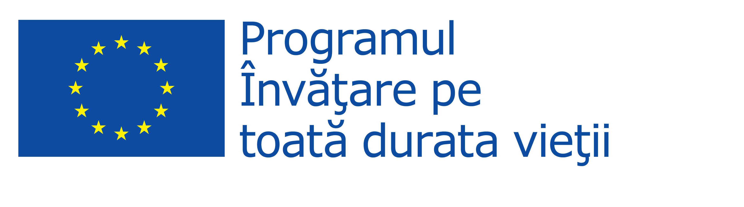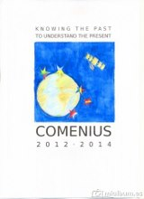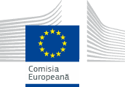

Diseminare - Intalnirea din Turcia, 18- 24 martie, 2013
Proiectul scolar multilateral Comenius, KPUP - “Knowing the Past to Understand the Present” (“Sa cunoastem trecutul pentru a intelege prezentul”), este primul de acest fel in Tara Fagarasului si suntem mandri sa il putem derula cu cinste, entuziasm dar si multa munca si responsabilitate in perioada 2012 -2014.
Reamintim ca scoala noastra, Colegiul National Radu Negru Fagaras, se implica in acest proiect cu multa seriozitate si daruire alaturi de scolile partenere: 1.IES VALLE DE ALLER (SPANIA), 2. SAMANDIRA TEKNIK VE ENDÜSTRI MESLEK LISESI (TURCIA), 3. VILNIUS RAJONO AVIZIENU VIDURINE MOYKLA (LITUANIA) 4. ROSS TENSA GYMNASIUM (SUEDIA), intrucat proiectul reprezinta un considerabil ajutor in consolidarea invatarii limbii engleze si istoriei, in experimentarea lucrului in echipa si in cunoasterea altor culturi si mentalitati, atat pentru elevi, cat si pentru profesori.
Obiectivele reuniunii de proiect din Turcia, desfasurata in perioada 18-24 martie, 2013, intalnire la care au participat trei profesori si noua elevi ai institutiei noastre, au fost in conformitate cu obiectivele specifice ale proiectului, anume:
- explorarea modalitatile de predare si invatare a istoriei
- demonstrarea modului in care destinul istoric este diferit sau impartasit de scolile/tarile asociate si cum acesta afecteaza viziunea si identitatea culturala
- descoperirea modului in care cunoasterea zestrei culturale a fiecarei tari poate intari invatarea istoriei
- aflarea felului in care istoria ii poate ajuta pe elevi sa inteleaga lumea moderna, si felul cum aceasta intelegere influenteaza viitorul
- incurajarea comunicarii in limba engleza
- intarirea sentimentului cetateniei europene, promovarea tolerantei si respectului fata de alte culturi si tari
- promovarea si dezvoltarea continuturilor prin folosirea cunostintelor de informatica/tehnologie informatiei si comunicarii
Mentionam ca activitatile din Turcia, 18- 24 martie, 2013 au fost precedate de o serie de activitati scolare integrate in curriculum - lectii europene de istorie si de limba engleza, de informatica, arte si de limba romana, de intalniri la Clubul Comenius si alte activitati extracurriculare, culminand cu organizarea unui eveniment special, anume o expozitie de desene, si picturi pe teme de cultura si civilizatie din trecutul si prezentul Turciei, insotita de prezentari si scenete, precum si de compuneri despre stilul de viata din tarile participante. Evenimentul, la care au fost invitati sa participe Primarul orasului nostru, domnul Sorin Manduc, autoritati locale, directorii institutiei, domnul Ion Bogdan si domnul Remus Mogos, precum si un numar impresionat de cadre didactice, a fost filmat in data de 4 martie, 2013, de catre cele doua televiziuni fagarasene.
In perioada 18-24 martie, 2013 au avut loc in Istanbul, Turcia, SAMANDIRA TEKNIK VE ENDÜSTRI MESLEK LISESI, urmatoarele tipuri de activitati:
- organizarea de ateliere de lucru pe teme istorice
- prezentarile elevilor pe teme referitoare la afinitati si deosebiri culturale ale tarilor reprezetate in proiect
- lectii de limba natala a partenerilor predate elevilor turci
- evaluare intermediara a proiectului
- elaborarea unei prezentari Powerpoint a intalnirii
- vizite culturale care au inclus atractiile cele mai importante ale orasului Istanbul:
Hagia Sophia, Moscheea Albastra (Sultanahmet Camii), Topkapi Seraglio, Grand Bazaar, Kadikoy Centre, Biserica Cisterna (Yerebatan Sarayi), muzee, parcuri, calatorie cu vaporul pe Stramtoarea Bosfor.
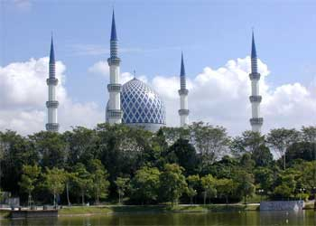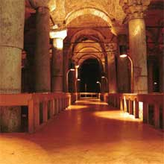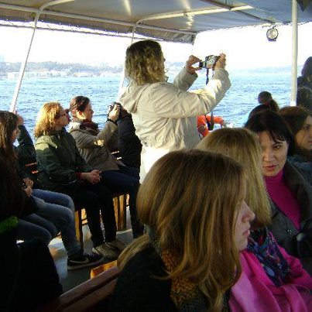
Oras aflat la confluenta mai multor culturi, Istanbul, sau Constantinopol - fosta cetate crestina, capitala a Imperiului Bizantin, si-a lasat amprenta asupra istoriei universale. O serie intreaga de obiective turistice si monumente istorice au putut fi admirate de cei treizeci si unu de elevi si profesori din Suedia, Romania, Spania si Lituania, in calitate de participanti activi la acest parteneriat, prezenti la Istanbul in timpul celor cateva zile ale reuniunii, insotiti permanent de amabilele si placutele noastre gazde turce.
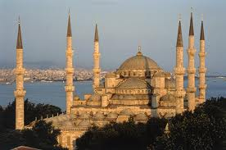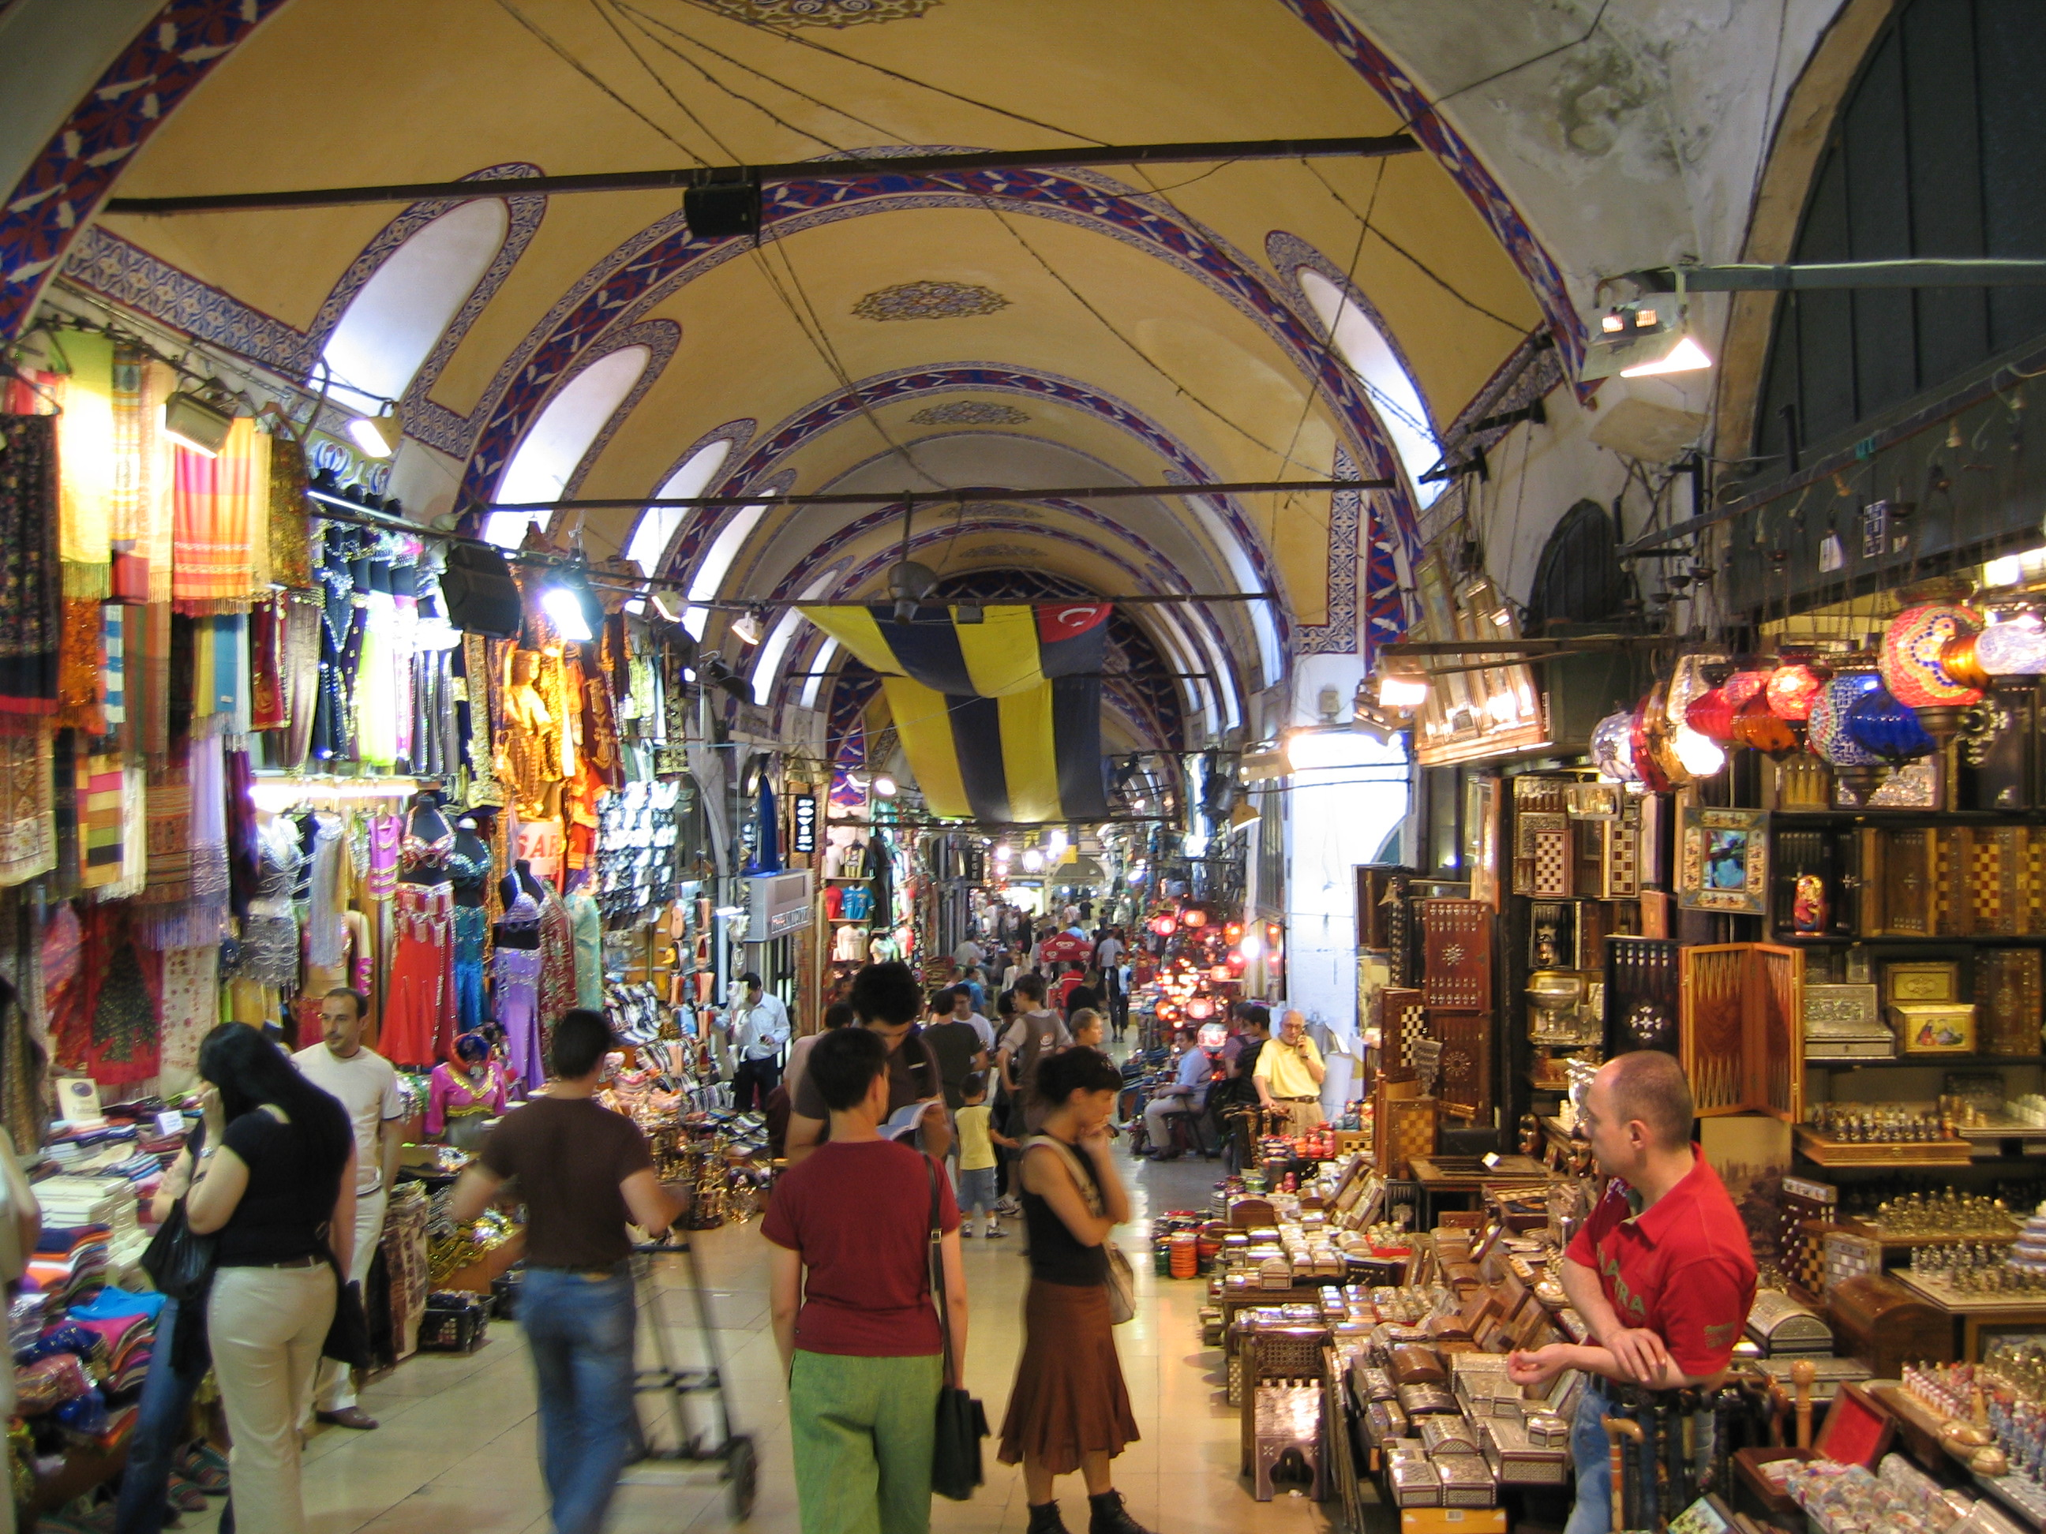
Delegatia romana a fost cea mai numeroasa, cei noua elevi romani fiind cazati in familii gazda. Elevii nostri s-au bucurat cel mai mult de atentia si ospitalitatea prietenilor turci, descoperind prin observatie directa si trairi profunde atat lucruri si obiceiuri comune cu acestia cat si elemente de traditie si civilizatie foarte diferite.
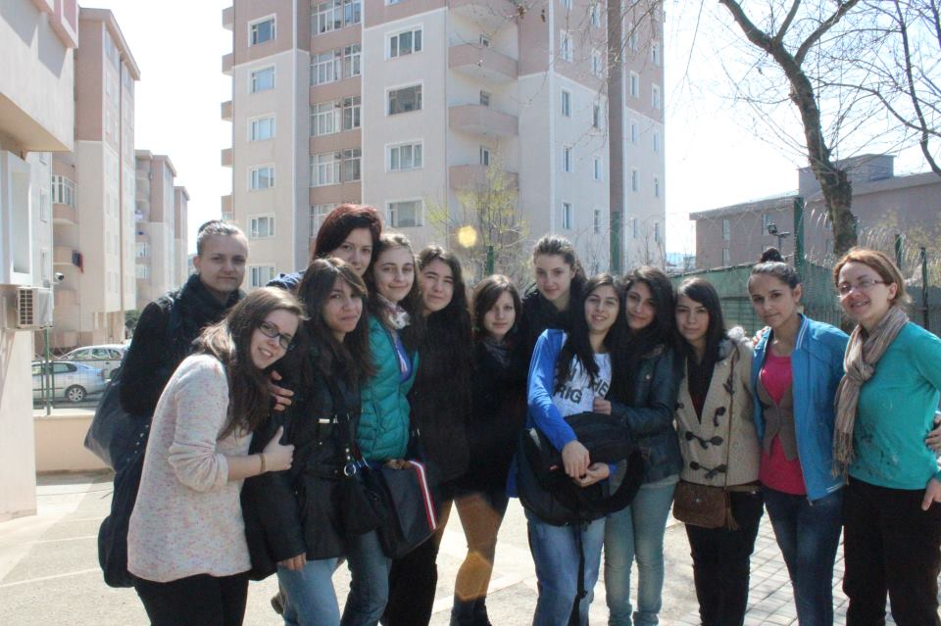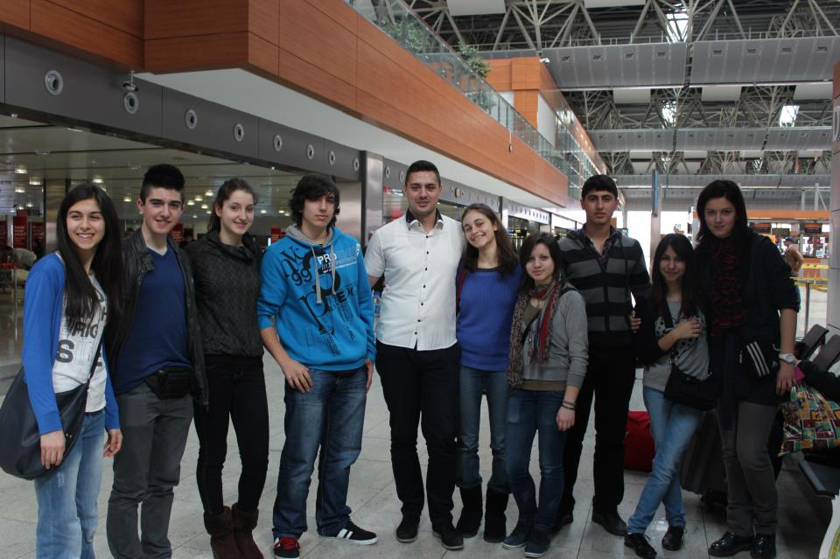
Concluzia noastra asupra reuniunii din Turcia este una pozitiva, anume ca Istanbul este un oras ce merita explorat si descoperit in toata splendoarea lui, care invata ca descoperirea respectului pentru ceea ce este diferit este esentiala in intelegerea altei culturi si civilizatii si care ne permite o analiza mai buna a propriei culturi. De aici si dimensiunea europeana a educatiei spre care tindem.
Mentionam ca proiectul este realizat cu sprijinul financiar al Comisiei Europene in cadrul Programului Sectorial Comenius al Programului de invatare pe tot parcursul vietii. Informatiile furnizate in acest material de diseminare reprezinta responsabilitatea exclusiva a echipei de proiect, iar A.N.P.C.D.E.F.P si Comisia Europeana nu sunt responsabile pentru modul in care este folosit continutul acestor informatii.
Profesor coordonator, Eugenia Bica
Colegiul National Radu Negru Fagaras, Brasov

